Отчет по лабораторной работе №6

Эпидемия

Ухарова Софья Вяечславовна

Содержание

# Цель работы

Ознакомиться с моделью “эпидемия” и построить графики по этой модели.

# Задание

Вариант 15

Для модели «эпидемия»:

$$\frac{dS}{dt}=\left\{\begin{matrix}−0.01S,I(t)>I^{*} \\ 0,I(t)≤I^{*}\end{matrix}\right.$$

$$\frac{dI}{dt}=\left\{\begin{matrix}0.01S−0.02I,I(t)>I^{*} \\ −0.02I,I(t)≤I^{*}\end{matrix}\right.$$

$$\frac{dR}{dt}=0.02I$$

Построить графики изменения числа особей в каждой из трех групп в случае:  
1)  
2)  
При следующих начальных условиях: $N=20100,I(0)=77,R(0)=21$.

# Теоретическая справка

Рассмотрим простейшую модель эпидемии. Предположим, что некая популяция, состоящая из $N$ особей, (считаем, что популяция изолирована) подразделяется на три группы. Первая группа - это восприимчивые к болезни, но пока здоровые особи, обозначим их через $S(t)$. Вторая группа – это число инфицированных особей, которые также при этом являются распространителями инфекции, обозначим их $I(t)$. А третья группа, обозначающаяся через $R(t)$– это здоровые особи с иммунитетом к болезни.  
До того, как число заболевших не превышает критического значения $I^{*}$, считаем, что все больные изолированы и не заражают здоровых. Когда $I(t)>I^{*}$, тогда инфицирование способны заражать восприимчивых к болезни особей.

Таким образом, скорость изменения числа $S(t)$ меняется по следующему закону:

$$\frac{dS}{dt}=\left\{\begin{matrix}−αS,I(t)>I^{*} \\ 0,I(t)≤I^{*}\end{matrix}\right.$$

Поскольку каждая восприимчивая к болезни особь, которая, в конце концов, заболевает, сама становится инфекционной, то скорость изменения числа инфекционных особей представляет разность за единицу времени между заразившимися и теми, кто уже болеет и лечится, т.е.:

$$\frac{dI}{dt}=\left\{\begin{matrix}αS−βI,I(t)>I^{*} \\ −βI,I(t)≤I^{*}\end{matrix}\right.$$

А скорость изменения выздоравливающих особей (при этом приобретающие иммунитет к болезни)

$$\frac{dR}{dt}=βI$$

Постоянные пропорциональности $α$, $β$- это коэффициенты заболеваемости и выздоровления соответственно.

Для того, чтобы решения соответствующих уравнений определялось однозначно, необходимо задать начальные условия .Считаем, что на начало эпидемии в момент времени $t=0$ нет особей с иммунитетом к болезни $R(0)=0$, а число инфицированных и восприимчивых к болезни особей $I(0)$ и $S(0)$ соответственно. Для анализа картины протекания эпидемии необходимо рассмотреть два случая: $I(0)≤I^{*}$ и $I(0)>I^{*}$

# Выполнение лабораторной работы

## Библиотеки

Подключаю все необходимые библиотеки

import numpy as np  
import matplotlib.pyplot as plt  
from scipy.integrate import odeint

## Значения

Ввод значений из своего варианта (15 вариант)

a = 0.01  
b = 0.02  
  
N = 20100  
I = 77  
R = 21  
S = N - I - R  
  
t = np.arange(0,400,0.01)  
  
v = [S,I,R]

## Решение

### Решение системы для случая $I(0)≤I^{*}$

def f1(v,t):  
 dS = 0  
 dI = -1*b*v[1]  
 dR = b*v[1]  
 return [dS,dI,dR]  
  
res = odeint(f1,v,t)

### Решение системы для случая $I(0)>I^{*}$

def f2(v,t):  
 dS = -1*a*v[0]  
 dI = a*v[0] - b*v[1]  
 dR = b*v[1]  
 return [dS,dI,dR]  
  
res = odeint(f2,v,t)

## Вывод графика №1

Вывод графика изменения числа особей в каждой из трех групп для случая $I(0)≤I^{*}$ (рис. @fig:001).

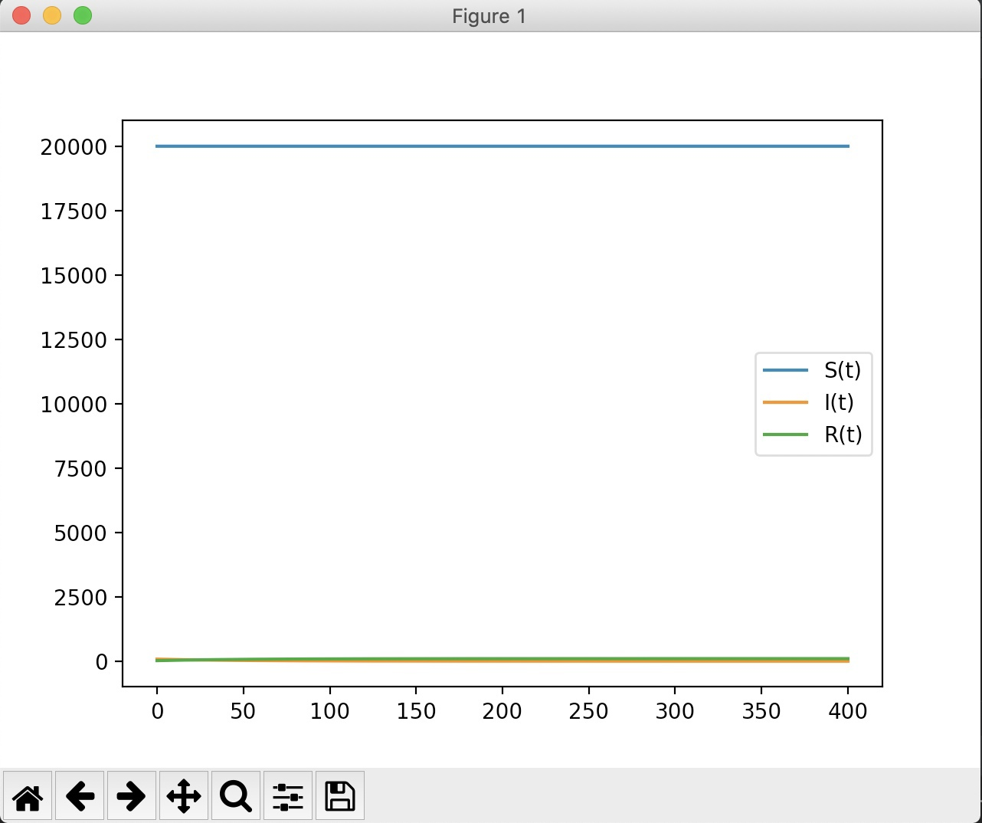

Вывод графика №1

## Вывод графика №2

Вывод графика изменения числа особей в каждой из трех групп для случая $I(0)>I^{*}$ (рис. @fig:002).

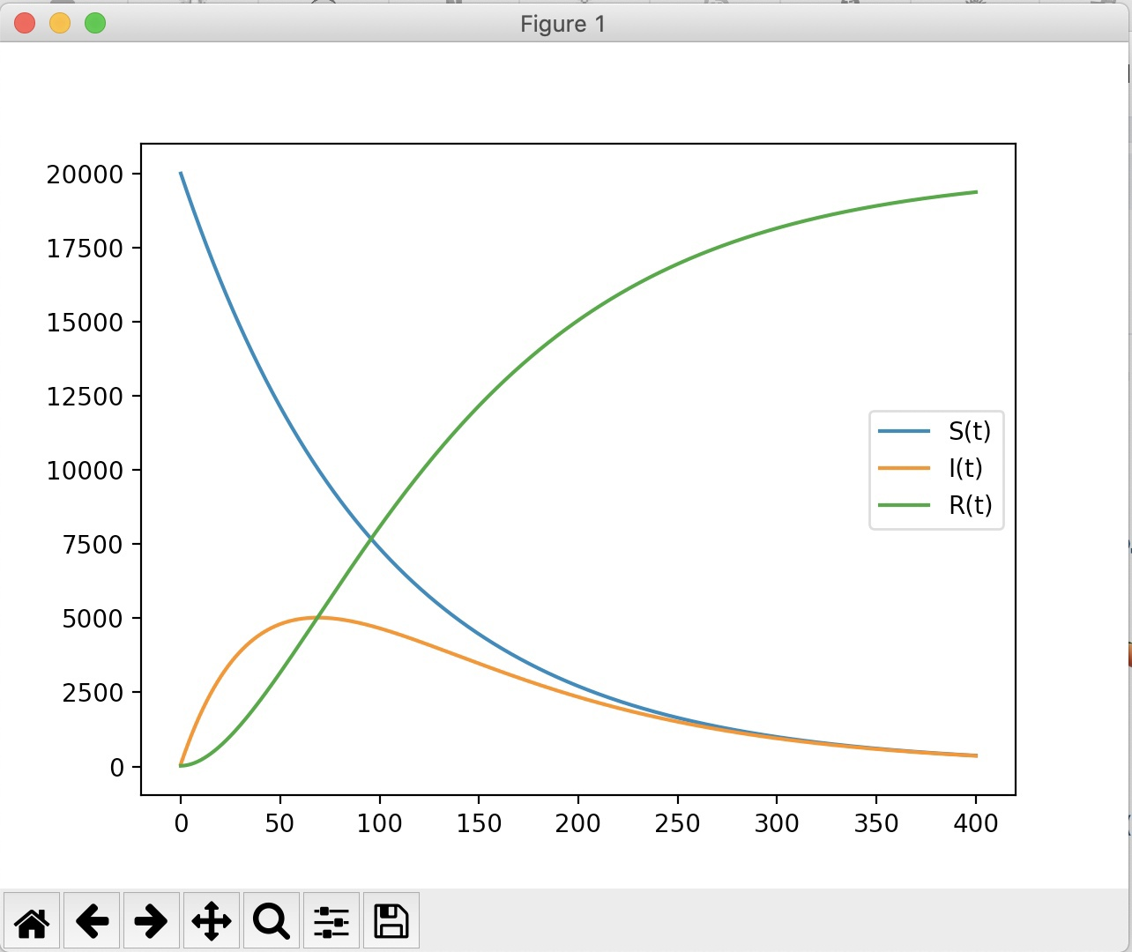

Вывод графика №2

# Выводы

Я ознакомилась моделью “эпидемия” и построил графики по этой модели.